Analyse

Gemaakt door: Kevin Mout.

Klas: DB02U.

# Requirements.

|  |  |
| --- | --- |
| **Requirements** | **MoSCoW** |
| **Fr-01 De gebruiker moet een team aan kunnen maken.** | Must Have |
| B-01.1 De gebruiker moet 5 starters toevoegen |  |
| B-01.2 De gebruiker kan 8 bankspelers toevoegen |  |
| B-01.3 De gebruiker kan niet 2 dezelfde spelers toevoegen |  |
| B-01.4 De gebruiker moet een naam geven voor het aangemaakte team |  |
| K-01.1 Het team wordt automatisch gedeeld op de website |  |
| **Fr-02 De gebruiker kan stemmen voor de beste spelers ooit.** | Must Have |
| B-02.1 Per seizoen kan een gebruiker een keer zijn stem uitbrengen |  |
| B-02.2 Je kan per positie je stem uitbrengen |  |
| K-02.1 Met deze spelers wordt een team gemaakt |  |
| **Fr-03 De gebruiker kan teams beoordelen.** | Must Have |
| B-03.1 Een team kan je een keer beoordelen |  |
| **Fr-04 De gebruiker moet een overzicht hebben van gedeelde teams.** | Must Have |
| K-04.1 Het overzicht van teams kan gefilterd worden op basis van tijd of beoordeling. |  |
| **Fr-05 De gebruiker moet een account kunnen maken.** | Must have |
| B-05.1 Een gebruikersnaam is uniek. |  |
| B-05.2 Het wachtwoord moet minimaal 8 tekens zijn. |  |
| B-05.3 Wachtwoord moet 2 keer ingevuld worden. |  |
| **Fr-06 De gebruiker moet kunnen inloggen.** | Must have |
| **Fr-?? De gebruiker kan stemmen op NBA awards.** | Could Have |
| B-??.1 Per seizoen kan een gebruiker een keer zijn stem uitbrengen |  |
| B-??.2 De gebruiker moet ingelogd zijn |  |
| K-??.1 De stemmen moeten bijgehouden worden, zodat na het einde van elk seizoen de winnaar bekend wordt gemaakt |  |

Het doel met mijn website is om basketbal fans met elkaar te discussiëren over wie de beste spelers zijn. Dat kan zijn van dit seizoen of voorgaande seizoenen. Met dit idee in mijn achterhoofd heb ik een aantal eisen opgesteld. Deze eisen heb ik vervolgens geprioriteerd d.m.v. de moscow-methode.Vanuit de moscow-methode heb ik de requirements opgesteld bestaande uit functionele requirements, beperkingen en kwaliteiten. Overigens zijn de functionele requirements alleen de must haves (en een could have) van de moscow-methode.

# Use cases (must haves).

|  |  |
| --- | --- |
| **Naam** | UC-01: Team maken. |
| **Requirement** | Fr-01 De gebruiker moet een team aan kunnen maken. |
| **Samenvatting** | De actor kan spelers toevoegen aan een team. |
| **Actor** | lid |
| **Aanname** | De gebruiker is ingelogd. |
| **Beschrijving** | 1) Actor vult een titel/naam in voor zijn team en bevestigt.  2) Systeem controleert gegevens [1] en de website toont 5 lege vakken voor de starters.  3) De actor kiest de 5 basisspelers en bevestigt.  4) Systeem controleert gegevens [2] en de website toont 8 lege vakken voor de bankspelers.  5) De actor kiest 8 of minder bankspelers en bevestigt.  6) De website slaat het team op en zet het team op de website. |
| **Uitzondering** | [1] Titel en/of naam is leeg. Systeem geeft foutmelding. Ga terug naar 1).  [2] Er is minimaal 1 vak leeg. Systeem geeft foutmelding. Ga terug naar 3). |
| **Resultaat** | Er is een team aangemaakt waarop andere mensen kunnen reageren. |

|  |  |
| --- | --- |
| **Naam** | UC-02: Beste speler per positie |
| **Requirement** | Fr-02 De gebruiker kan stemmen voor de beste spelers ooit. |
| **Samenvatting** | De actor kan stemmen wie hij of zij de beste speler per positie vindt. |
| **Actor** | Lid |
| **Aanname** | De gebruiker is ingelogd en heeft nog geen stem uitgebracht. |
| **Beschrijving** | 1) De actor krijgt een overzicht van alle point guards, stemt voor de beste point guard en bevestigt.  2) Systeem controleert gegevens [1].  3) De actor krijgt een overzicht van alle shooting guards, stemt voor de beste shooting guard en bevestigt.  4) Systeem controleert gegevens [2].  5) De actor krijgt een overzicht van alle small forwards, stemt voor de beste small forward en bevestigt.  6) Systeem controleert gegevens [3].  7) De actor krijgt een overzicht van alle power forwards, stemt voor de beste power forward en bevestigt.  8) Systeem controleert gegevens [4].  9) De actor krijgt een overzicht van alle centers, stemt voor de beste center en bevestigt.  10) Systeem controleert gegevens [5] en de website slaat deze gegevens op. |
| **Uitzondering** | [1] Er is geen speler ingevuld. Systeem geeft foutmelding. Ga terug naar 1).  [2] Er is geen speler ingevuld. Systeem geeft foutmelding. Ga terug naar 3).  [3] Er is geen speler ingevuld. Systeem geeft foutmelding. Ga terug naar 5).  [4] Er is geen speler ingevuld. Systeem geeft foutmelding. Ga terug naar 7).  [5] Er is geen speler ingevuld. Systeem geeft foutmelding. Ga terug naar 9). |
| **Resultaat** | Er is een stem uitgebracht voor het beste team ooit |

|  |  |
| --- | --- |
| **Naam** | UC-03: Teams beoordelen. |
| **Requirement** | Fr-03 De gebruiker kan teams beoordelen. |
| **Samenvatting** | De actor kan andermans team beoordelen. |
| **Actor** | Lid |
| **Aanname** | De gebruiker is ingelogd. |
| **Beschrijving** | 1) De actor krijgt een overzicht van alle gedeelde teams.  2) De actor kiest een team en bevestigt.  3) Het systeem controleert de gegevens [1], de actor kan een beoordeling op schaal van 0 tot 5 en bevestigt.  4) De website slaat deze gegevens op en toont de beoordeling. |
| **Uitzondering** | [1] De actor kiest geen team. Systeem geeft foutmelding. Ga terug naar 1). |
| **Resultaat** | De actor heeft een team beoordeeld. |

|  |  |
| --- | --- |
| **Naam** | UC-04: Overzicht gedeelde teams. |
| **Requirement** | Fr-04 De gebruiker moet een overzicht hebben van gedeelde teams. |
| **Samenvatting** | De actor kan andermans team bekijken. |
| **Actor** | Lid |
| **Aanname** | De gebruiker is ingelogd. |
| **Beschrijving** | 1) De actor gaat naar het overzicht van gedeelde teams.  2) De website laat een overzicht zien van teams die onlangs zijn toegevoegd.  3) De actor kan ook de teams filteren op beoordelingen.  4) De actor kiest een team en bevestigt.  5) Het systeem controleert gegevens en laat het team zien. |
| **Uitzondering** | geen |
| **Resultaat** | De actor heeft een team gezien. |

|  |  |
| --- | --- |
| **Naam** | UC-05: Account kunnen maken. |
| **Requirement** | Fr-05 De gebruiker moet een account kunnen maken. |
| **Samenvatting** | De actor moet een account kunnen maken. |
| **Actor** | Gebruiker |
| **Aanname** | De gebruiker heeft geen account. |
| **Beschrijving** | 1) De actor moet een unieke gebruikersnaam invullen en bevestigt.  2) Het systeem controleert de gegevens [1] [2], de actor geeft een wachtwoord van minimaal 8 tekens en bevestigt.  3) Systeem controleert gegevens [2], de actor vult hetzelfde wachtwoord nog een keer in en bevestigt.  4) Systeem controleert gegevens [3] en de actor is ingelogd. |
| **Uitzondering** | [1] De actor vult geen uniek gebruikersnaam in. Systeem geeft foutmelding. Ga terug naar 1).  [2] De actor vult geen gebruikersnaam in. Systeem geeft foutmelding. Ga terug naar 1).  [3] De actor geeft een wachtwoord met minder dan 8 tekens. Systeem geeft foutmelding. Ga terug naar 2).  [3] De actor geeft een wachtwoord dat niet overeenkomt met de vorige. Systeem geeft foutmelding. Ga terug naar 3). |
| **Resultaat** | De actor heeft een account aangemaakt. |

|  |  |
| --- | --- |
| **Naam** | UC-06: Inloggen op account. |
| **Requirement** | Fr-06 De gebruiker moet kunnen inloggen. |
| **Samenvatting** | De actor moet kunnen inloggen. |
| **Actor** | Lid |
| **Aanname** | De gebruiker heeft een account. |
| **Beschrijving** | 1) De actor geeft zijn/haar gebruikersnaam en wachtwoord. De actor bevestigt dit.  2) Het systeem controleert de gegevens [1] en geeft toegang tot het account. |
| **Uitzondering** | [1] De actor geeft een onjuiste gebruikersnaam en wachtwoord combinatie. Het systeem geeft een foutmelding. Ga terug naar 1). |
| **Resultaat** | De actor heeft ingelogd op zijn/haar account. |

|  |  |
| --- | --- |
| **Naam** | UC-??: Stemmen op NBA Awards |
| **Requirement** | Fr-?? De gebruiker kan stemmen op NBA awards. |
| **Samenvatting** | De actor kan op NBA Awards stemmen. |
| **Actor** | Lid |
| **Aanname** | De gebruiker is ingelogd en heeft nog geen stem uitgebracht. |
| **Beschrijving** | 1) Actor kiest een NBA awards waarvoor hij wil stemmen en bevestigt.  2) Systeem controleert gegevens [1] en de website toont een lijst van spelers die dit seizoen spelen.  3) De actor stemt op een speler en bevestigt.  4) Systeem controleert gegevens [2] en de website toont de speler waarop je gestemd hebt |
| **Uitzondering** | [1] Er is al gestemd voor deze categorie. Systeem geeft foutmelding. Ga terug naar 1)  [2] Er is geen speler geselecteerd. Systeem geeft foutmelding. Ga terug naar 3). |
| **Resultaat** | Er is een stem uitgebracht voor een bepaalde NBA Award. |

# Conceptueel model

## ERD-model

Het idee is dat een gebruiker vier dingen kan doen. Namelijk een team maken, een team beoordelen, een speler kiezen en stemmen. (Alleen de must-haves)

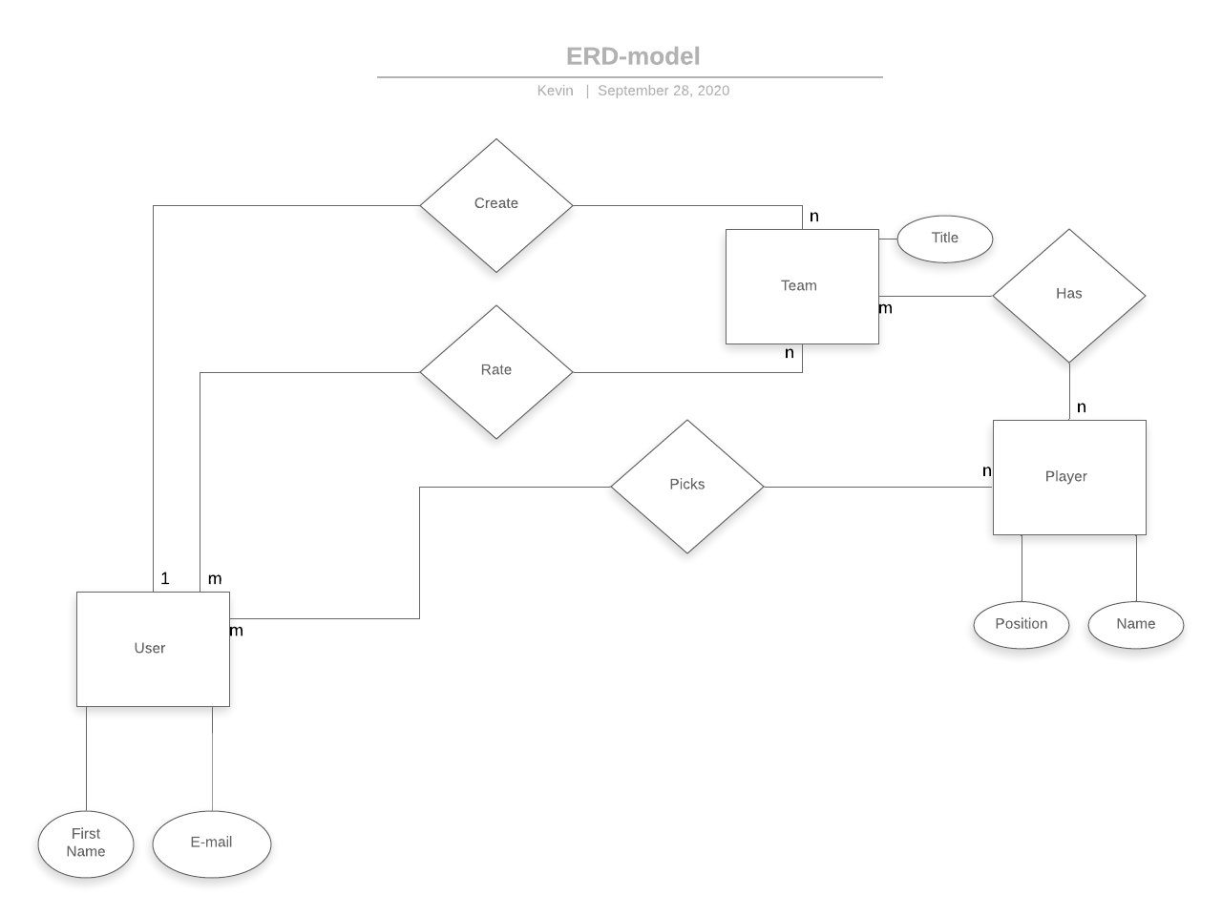

# UI.

Voor het maken van de website heb ik een schets van de user interface gemaakt. Dit geeft een duidelijk overzicht van hoe mijn website eruit komt te zien. Op elke pagina wil ik een navigatie menu boven aan de pagina. Dit navigatie menu bevat 4 knoppen. ‘Home’, ‘rate’, ‘vote’ en ‘create’.

We beginnen met de ‘home’ pagina. Dit moet een simpele pagina zijn met wat informatie over de NBA. Zoals wedstrijden en het belangrijkste nieuws rondom de NBA.

Rechts is de ‘rate’ pagina. Op deze pagina kan je kiezen welk team je wilt beoordelen. Deze teams zijn overigens gemaakt door andere gebruikers op de website.

Als je een team hebt gekozen kom je op de pagina hier links uit. Je ziet dan de 5 ‘starters’ en 8 bankspelers. Als gebruiker kun je nu het team een beoordeling geven op basis van sterren.

Rechts zie je de ‘vote’ pagina. Op deze pagina kan je stemmen op wie jij denkt dat een bepaalde NBA ‘award’ moet winnen dit seizoen. De NBA awards bestaan uit de MVP(most valuable player), DPOY(defensive player of the year), ROY(rookie of the year), MIP(most improved player) en de 6MOY(6th man of the year).

Als je bijvoorbeeld wilt stemmen op de speler die de MVP verdient, kom je op de pagina die hier links staat. Op deze pagina kan je zoeken naar een actieve NBA speler en stemmen op die speler.

Tenslotte hebben we de ‘create’ pagina. Op deze pagina kan je de beste basisspelers selecteren of zelf een team maken.

Aan de linkerkant kun je de beste spelers van alle tijden invullen. Als je ze hebt ingevuld kun je zien hoeveel procent van de gebruikers het eens zijn met je 5 spelers.

Aan de rechterkant kun je zelf een team gaan bouwen. 5 basisspelers en 8 bankspelers. Zodra je jouw team ‘submit’ komt jouw team op de ‘rate’ pagina te staan. Zodat andere gebruikers jouw team kan beoordelen.

# Test case.

|  |  |  |  |
| --- | --- | --- | --- |
| TC-## | UC-## | Proces | Verwachte uitkomst |
| TC-01 | UC-01 | Teamnaam: “Favoriete spelers”  Basisspeler: “Kobe”  Basisspeler: ”James”  Basisspeler: ”Curry”  Basisspeler: ”Jordan”  Basisspeler: ”O’Neal”  Bankspeler: “Russell”  Bankspeler: “Bird”  Bankspeler: “West”  Bankspeler: “”  Bankspeler: “”  Bankspeler: “”  Bankspeler: “”  Bankspeler: “” | Het team is aangemaakt en andere mensen kunnen er op reageren. |
| TC-02 | UC-01 | Teamnaam: “”  Basisspeler: “Kobe”  Basisspeler: ”James”  Basisspeler: ”Curry”  Basisspeler: ”Jordan”  Basisspeler: ”O’Neal”  Bankspeler: “Russell”  Bankspeler: “Bird”  Bankspeler: “West”  Bankspeler: “”  Bankspeler: “”  Bankspeler: “”  Bankspeler: “”  Bankspeler: “” | Het team is niet aangemaakt. Het systeem geeft een foutmelding dat er geen teamnaam is ingevuld. |
| TC-03 | UC-01 | Teamnaam: “Favoriete spelers”  Basisspeler: “Kobe”  Basisspeler: ”James”  Basisspeler: ”Curry”  Basisspeler: ”Jordan”  Basisspeler: ””  Bankspeler: “Russell”  Bankspeler: “Bird”  Bankspeler: “West”  Bankspeler: “”  Bankspeler: “”  Bankspeler: “”  Bankspeler: “”  Bankspeler: “” | Het team is niet aangemaakt. Het systeem geeft een foutmelding dat er geen vijf basisspelers zijn geselecteerd. |
| TC-04 | UC-01 | Teamnaam: “Favoriete spelers”  Basisspeler: “Kobe”  Basisspeler: ”James”  Basisspeler: ”Curry”  Basisspeler: ”Jordan”  Basisspeler: ”O’Neal”  Bankspeler: “”  Bankspeler: “”  Bankspeler: “”  Bankspeler: “”  Bankspeler: “”  Bankspeler: “”  Bankspeler: “”  Bankspeler: “” | Het team is aangemaakt en andere mensen kunnen er op reageren. |
| TC-05 | UC-02 | Point guard: “Curry”  Shooting guard: “Jordan”  Small forward: “James”  Power forward: “Duncan”  Center: “Abdul-Jabbar” | Er is een stem uitgebracht voor het beste team ooit. |
| TC-06 | UC-02 | Point guard: “Curry”  Shooting guard: “Jordan”  Small forward: “James”  Power forward: “Duncan”  Center: “” | Er is niet gestemd op het beste team ooit. Het systeem geeft een foutmelding dat er geen vijf basisspelers zijn geselecteerd. |
| TC-07 | UC-02 | Point guard: “Curry”  Shooting guard: “Jordan”  Small forward: “James”  Power forward: “”  Center: “Abdul-Jabbar” | Er is niet gestemd op het beste team ooit. Het systeem geeft een foutmelding dat er geen vijf basisspelers zijn geselecteerd. |
| TC-08 | UC-02 | Point guard: “Curry”  Shooting guard: “Jordan”  Small forward: “”  Power forward: “Duncan”  Center: “Abdul-Jabbar” | Er is niet gestemd op het beste team ooit. Het systeem geeft een foutmelding dat er geen vijf basisspelers zijn geselecteerd. |
| TC-09 | UC-02 | Point guard: “Curry”  Shooting guard: “”  Small forward: “James”  Power forward: “Duncan”  Center: “Abdul-Jabbar” | Er is niet gestemd op het beste team ooit. Het systeem geeft een foutmelding dat er geen vijf basisspelers zijn geselecteerd. |
| TC-10 | UC-02 | Point guard: “”  Shooting guard: “Jordan”  Small forward: “James”  Power forward: “Duncan”  Center: “Abdul-Jabbar” | Er is niet gestemd op het beste team ooit. Het systeem geeft een foutmelding dat er geen vijf basisspelers zijn geselecteerd. |
| TC-11 | UC-03 | Beoordeling: “1” | Er is een team beoordeeld. |
| TC-12 | UC-04 | Je klikt op overzicht gedeelde teams.  Je klikt op het team dat je wilt zien. | De gebruiker ziet een team dat gedeeld is. |
| TC-13 | UC-05 | Gebruikersnaam= “user1”  Wachtwoord= “wachtwoord1”  Wachtwoord= “wachtwoord1” | Er is geen account aangemaakt. Het systeem geeft een foutmelding dat de gebruikersnaam niet uniek is. |
| TC-14 | UC-05 | Unieke gebruikersnaam= “theBestEver12”  Wachtwoord= “wachtwoord1”  Wachtwoord= “wachtwoord2” | Er is geen account aangemaakt. Het systeem geeft een foutmelding dat de wachtwoorden niet overeenkomen. |
| TC-15 | UC-05 | Unieke gebruikersnaam= “theBestEver12”  Wachtwoord= “een1”  Wachtwoord= “een1” | Er is geen account aangemaakt. Het systeem geeft een foutmelding dat het wachtwoord minder dan 8 tekens heeft. |
| TC-16 | UC-05 | Unieke gebruikersnaam= “theBestEver12”  Wachtwoord= “wachtwoord1”  Wachtwoord= “wachtwoord1” | Er is een account aangemaakt. |
| TC-17 | UC-06 | Gebruikersnaam = “”  Wachtwoord= “********” | Er is geen account aangemaakt. Het systeem geeft een foutmelding dat er geen gebruikersnaam is ingevuld. |
| TC-18 | UC-06 | Gebruikersnaam= “theBestEver12”  Wachtwoord= “een1” | Er is geen account aangemaakt. Het systeem geeft een foutmelding dat de gebruikersnaam en wachtwoord combinatie fout is. |
| TC-19 | UC-06 | Gebruikersnaam= “theBestEver12”  Wachtwoord = “wachtwoord1” | Er is ingelogd. |

# Test matrix.

|  |  |  |  |  |  |  |  |  |  |  |  |  |  |  |  |  |  |  |  |
| --- | --- | --- | --- | --- | --- | --- | --- | --- | --- | --- | --- | --- | --- | --- | --- | --- | --- | --- | --- |
|  | Fr-01 | B-01.1 | B-01.2 | B-01.3 | B-01.4 | K-01.1 | Fr-02 | B-02.1 | B-02.2 | K-02.1 | Fr-03 | B-03.1 | Fr-04 | K-04.1 | Fr-05 | B-05.1 | B-05.2 | B-05.3 | Fr-06 |
| TC-01 |  |  |  |  |  |  |  |  |  |  |  |  |  |  |  |  |  |  |  |
| TC-02 |  |  |  |  |  |  |  |  |  |  |  |  |  |  |  |  |  |  |  |
| TC-03 |  |  |  |  |  |  |  |  |  |  |  |  |  |  |  |  |  |  |  |
| TC-04 |  |  |  |  |  |  |  |  |  |  |  |  |  |  |  |  |  |  |  |
| TC-05 |  |  |  |  |  |  |  |  |  |  |  |  |  |  |  |  |  |  |  |
| TC-06 |  |  |  |  |  |  |  |  |  |  |  |  |  |  |  |  |  |  |  |
| TC-07 |  |  |  |  |  |  |  |  |  |  |  |  |  |  |  |  |  |  |  |
| TC-08 |  |  |  |  |  |  |  |  |  |  |  |  |  |  |  |  |  |  |  |
| TC-09 |  |  |  |  |  |  |  |  |  |  |  |  |  |  |  |  |  |  |  |
| TC-10 |  |  |  |  |  |  |  |  |  |  |  |  |  |  |  |  |  |  |  |
| TC-11 |  |  |  |  |  |  |  |  |  |  |  |  |  |  |  |  |  |  |  |
| TC-12 |  |  |  |  |  |  |  |  |  |  |  |  |  |  |  |  |  |  |  |
| TC-13 |  |  |  |  |  |  |  |  |  |  |  |  |  |  |  |  |  |  |  |
| TC-14 |  |  |  |  |  |  |  |  |  |  |  |  |  |  |  |  |  |  |  |
| TC-15 |  |  |  |  |  |  |  |  |  |  |  |  |  |  |  |  |  |  |  |
| TC-16 |  |  |  |  |  |  |  |  |  |  |  |  |  |  |  |  |  |  |  |
| TC-17 |  |  |  |  |  |  |  |  |  |  |  |  |  |  |  |  |  |  |  |
| TC-18 |  |  |  |  |  |  |  |  |  |  |  |  |  |  |  |  |  |  |  |
| TC-19 |  |  |  |  |  |  |  |  |  |  |  |  |  |  |  |  |  |  |  |